Addition, soustraction et multiplication
$\boxed{INTRODUCTION}$

Dans les hiéroglyphes égyptiens l’addition ressemble à une paire de jambes marchant dans la direction dans laquelle le texte a été écrit – dans le cas de l’Égypte antique, il était écrit de la droite vers la gauche, le signe renversé représentant alors la soustraction.
Au IIIe siècle, Diophante d'Alexandrie utilise le signe fourche « ⋔ » pour désigner la soustraction et la simple juxtaposition de signes pour l'addition1. L’usage contemporain réserve ce signe à l’intersection stricte, et la juxtaposition s’interprète généralement comme multiplication.
En Europe au XVe siècle, les lettres P et M étaient généralement employées pour représenter les mots plus et moins. L’aspect récent des signes modernes semble venir d’un livre écrit par Johannes Widmann en 1489. Le + est une abréviation du mot latin et (comparable à l’esperluette &). Le − pourrait dériver d’un tilde écrit au-dessus d’un m qui était utilisé pour représenter la soustraction, ou pourrait provenir d’un signe d’une sténographie représentant la lettre m.

$\boxed{COMPÉTENCES ET ATTENDUS}$

- Op1 Connaître le vocabulaire des opérations
- Op2 Calculer un ordre de grandeur
- Op3 Choisir la bonne opération pour un problème
- Op4 Calculer astucieusement
- Op5 Calculer un nombre manquant
- Op6 Poser et effectuer une addition
- Op7 Poser et effectuer une soustraction
- Op8 Poser et effectuer une multiplication
- Op10 Calculer une durée ou un horaire
- Re1 Rédiger un problème

Exemples de réussite :
• L’élève entretient les connaissances qu’il a acquises au cours moyen et les mobilise dans le cadre de la résolution de problèmes.
• Il identifie les opérations à effectuer. Tant qu’il en éprouve le besoin, il s’appuie sur des représentations, comme par exemple les schémas en barre.
• L’élève effectue des additions et des soustractions en les posant par écrit ou mentalement, selon les nombres en jeu.
• Il estime a priori le résultat de l’opération, et le contrôle a posteriori.
• Le sens à attribuer à la multiplication de deux nombres décimaux sort du cadre de l’itération d’une addition. Il s’appuie, dans un premier temps, sur l’aire d’un rectangle et les conversions d’unité.
• L’élève contrôle systématiquement le résultat obtenu à l’aide d’un ordre de grandeur.
• Une fois que ce sens de la multiplication, qui sort du cadre d’une addition itérée, est compris par l’élève, celui-ci effectue des multiplications qui peuvent mobiliser les propriétés d’associativité et de commutativité.
• Lors de la résolution d’un problème dont l’objectif est de travailler le sens de la multiplication et non pas sa technique, ou dans le cas de calculs chronophages, l’élève peut, selon ses besoins, disposer d’une calculatrice.
• L’élève détermine un instant initial, un instant final ou une durée, sur des exemples de la vie courante.

$\boxed{Problèmes ouverts}$

En utilisant les informations contenues dans ces trois dessins, détermine combien pèsent le gros Dédé, le petit Nicolas et Paf le chien.
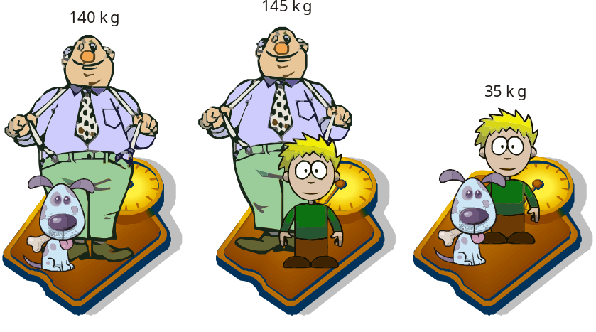
Dans la cour d'une ferme, il y a des poules et des lapins.
J'ai pu compter 15 têtes.
J'ai compté aussi 42 pattes.
Pourrais-tu m'aider à trouver le nombre de poules ? Le nombre de lapins ?

Addition et soustraction
Définition 1 : le résultat d’une addition est la somme.

Définition 2 : le résultat d’une soustraction est la différence.

Exemple :
Les termes
la somme de 104,9 et 13,31
la différence de 104,9 et 13,31
104,9 + 13,31 = 118,21

104,9 – 13,31 = 91,59

Activité 1
Additions et soustractions déjà effectuées, chercher l’erreur (Op6 et Op7)

Exercices n° 1 à 3 X651
Op1 : Connaître le vocabulaire des opérations

Exercices n° 4 à 8 X651
Op2 : Calculer un ordre de grandeur

Exercices n° 9 à 11 X651
Op6 et Op7 : Poser et effectuer une addition ou une soustraction
Activité 2
Résolution de problèmes par des schémas (Op3)

Exercices n° 12 à 19 X651
Op3 : Choisir la bonne opération pour un problème

Remarque : on peut changer l’ordre des termes d’une addition, mais pas d’une soustraction.

Exemples :
• 12 + 15 + 18 = (12 + 18) + 15 = 30 + 15 = 45 ;
• 37 – 16 = 21, mais on ne peut pas calculer 16 – 37.

Exercices n° 1 à 5 X652
Op4 : Calculer astucieusement

Propriété 1 : pour trouver le terme manquant d’une somme, on effectue une soustraction : c’est ce qu’on appelle résoudre une équation.
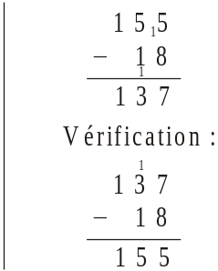
Exemple : calculer le terme manquant de cette somme :
? + 18 = 155
? = 155 – 18
? = 137
Le terme manquant est 137.

Exercices n° 6 à 10 X652
Op5 : Calculer un terme manquant

Activité 3
Calculs de durées (Op10)

Exercices n° 11 à 19 X652
Op10 : Calculer une durée ou un horaire

La multiplication
Définition 3 : le résultat d’une multiplication est le produit.

Exemple : Paul a acheté 2,4 kg d’oranges à 3,45 € le kg.
Combien doit-il payer ?
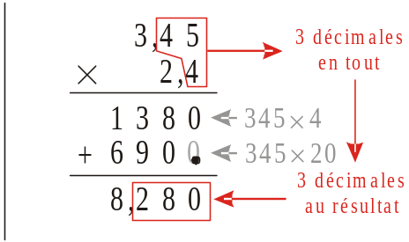
2,4 3,45 $_{=}$ 8,28 (en €)
les facteurs

le produit de 2,4 par 3,45

Paul doit payer 8,28 €

Remarques :
• 2,4 × 3,45 2 × 3 $_{=}$ 6.
6 est assez proche de 8,28 : l’ordre de grandeur permet de vérifier que la virgule est bien placée.
• On peut changer l’ordre des facteurs dans un produit.
2 × 7 × 50 $_{=}$ (2 × 50) × 7 $_{=}$ 100 × 7 $_{=}$ 700.

Exercices n° 1 et 2 X653
Op1 : Connaître le vocabulaire des opérations

Exercices n° 3 à 6 X653
Op2 : Calculer un ordre de grandeur

Exercices n° 7 à 11 X653
Op8 : Poser et effectuer une multiplication

Exercices n° 12 et 13 X653
Op4 : Calculer astucieusement

Exercices n° 14 à 21 X653
Op3 : Choisir la bonne opération pour un problème

